**Tagesablauf am Beispiel einer Verlängerten Öffnungszeitgruppe:**

**Ab 7.15 Uhr:**

Kommen die Kinder in den Kindergarten. Nach einer persönlichen Begrüßung starten sie in die Freie Bildungszeit.

**Ab ca. 9.00 Uhr:**

Wird der Morgenkreis mit Liedern, Gesprächen, Gebeten, Feiern und vielem mehr gestaltet. Es wird gemeinsam gefrühstückt, weitere Bildungsangebote und gruppenübergreifende Treffen finden statt.

**Ab ca. 10.15 Uhr**

Finden unterschiedliche Aktivitäten statt, z.B. Hygienezeit (Wickelzeit), freie Bildungszeit in der Gruppe oder auch im Freien sowie gemeinsame Aktionen.

**Ab 12.15 Uhr:**

Erhalten die Kinder ein warmes Mittagessen.

**Ab 13.00- 13.15 Uhr:**

Ist die Abholzeit für die Kinder. Der Kindergarten schließt für die Kinder der Verlängerten Öffnungszeit- gruppe.



**Kontaktdaten des Kindergartens:**

Wir freuen uns über ihre Kontaktaufnahme. Gerne können Sie auch bei uns vorbeikommen und sich unseren Kindergarten ansehen.

**Träger des Kindergartens:**

Der Träger ist die Katholische Kirchengemeinde St. Ulrich in Wehingen.

**Anschrift:**

Katholischer Kindergarten St. Ulrich

Auf der Breite 9

78564 Wehingen

**Kontakt:**

Telefon 07426/7528

E-Mail: StUlrich.wehingen@kiga.drs.de

**Ansprechperson:**

Kindergartenleitung: Anja Wolter



**Der Katholische Kindergarten**

**St. Ulrich aus Wehingen**

**stellt sich vor**



**Stand September 2024**

**Der Kindergarten stellt sich vor:**

Der katholische Kindergarten St. Ulrich wurde um 1900 gebaut und als Schwesternkindergarten bis 2003 geführt. Ab September 2013 wurde der Kindergartenbetrieb in neuen Räumen bei der Schlossbergschule weitergeführt.

Aufgrund gestiegener Kinderzahlen bzw. einer erhöhten Nachfrage im Bereich der Kleinkindbetreuung wurde ab September 2017, eine Bedarfsgruppe mit 12 Plätzen eingerichtet. Die befristet ausgelagerte Gruppe, weiter gestiegene Kinderzahlen und die Nachfrage im Bereich der Ganztagsbetreuung machten es unumgänglich an das bestehende Gebäude zwei weitere Gruppen und diverse Räume anzubauen. Dieser Neubau, der von der Gemeinde Wehingen und der Landesregierung finanziert wurde, war ab März 2022 bezugsfertig.

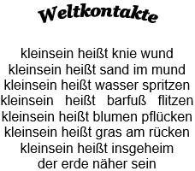

*Manfred Sestendrup*



**Betreuungszeiten des Kindergartens:**

Unser 4-gruppiger Kindergarten bietet bis zu 82 Plätze für Kinder ab einem Jahr bis zum Schuleintritt. Sie können zwischen 5 unterschiedlichen Betreuungs-zeiten wählen:

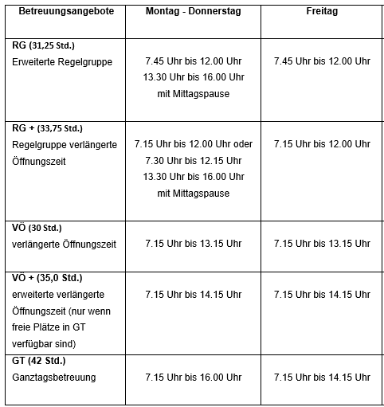



*Der Kindergartenbeitrag orientiert sich an:*

* *Anzahl der Kinder einer Familie, die unter 18 Jahren im Haushalt leben*
* *Buchung des Betreuungsumfangs*
* *Alter des Kindes*



**Pädagogische Schwerpunkte:**

Wir sehen das Kind als eigenständige und individuelle Persönlichkeit.

Es kann sich aus-probieren, experimentieren, neugierig sein, Fragen stellen, Fehler machen, wütend sein, traurig sein, sowie fröhlich und nachdenklich oder ängstlich sein.

Es ist uns wichtig, Kinder als eigenständige, von Gott gewollte Persönlichkeiten, mit all ihren Eigenschaften, Handicaps oder Beeinträchtigungen ernst- und wahrzunehmen und sie in ihrer Ganzheit anzunehmen.

Im alltäglichen Miteinander stellt es für uns eine Selbstverständlichkeit dar, jede Möglichkeit der Partizipation zu nutzen und so die Mitbestimmung eines jedes Kindes wohlwollend zu unterstützen.

Wir bieten den Kindern Raum und Zeit, um ihre individuellen Begabungen kennenzulernen und auszubauen.

Die Kinder haben Spaß am Lernen und erleben Freude am Spiel.

Wir nehmen Kinder ernst und machen sie stark. Unser Ziel ist es, dass die Kinder sagen können „Ich bin wertvoll und in Ordnung so wie ich bin!“